История из семейного архива Разумовых.

Рассказала Размолодина Валентина Николаевна, в девичестве Разумова.
Записала и оформила Размолодина Марина Сергеевна.

Моя свекровь, Размолодина Валентина Николаевна, часто вспоминает как она ребенком пережила Великую Отечественную войну, как погиб на фронте её старший брат Разумов Лев Николаевич.
Мы пытались найти информацию о нем на сайтах «Мемориал» и «Подвиг народа», но у нас слишком мало сведений и наши попытки не увенчались успехом. Все сестры моей свекрови уже умерли и получить информацию больше неоткуда. У нас есть только одно фото погибшего участника войны.
Планирую написать письмо в военный архив, но не знаю адреса и достаточно ли нашей информации для поиска. Также планирую съездить в город Воронеж и убедиться, что на мемориале защитников города есть фамилия нашего родственника.
Цель моей работы: пополнение семейного архива достоверными сведениями из военного архива, поиск места захоронения.
Далее следует рассказ моей свекрови, записанный с её слов и сохранившиеся в семейном архиве фотографии: «Семья Разумовых незадолго до войны», «Лев Николаевич Разумов»
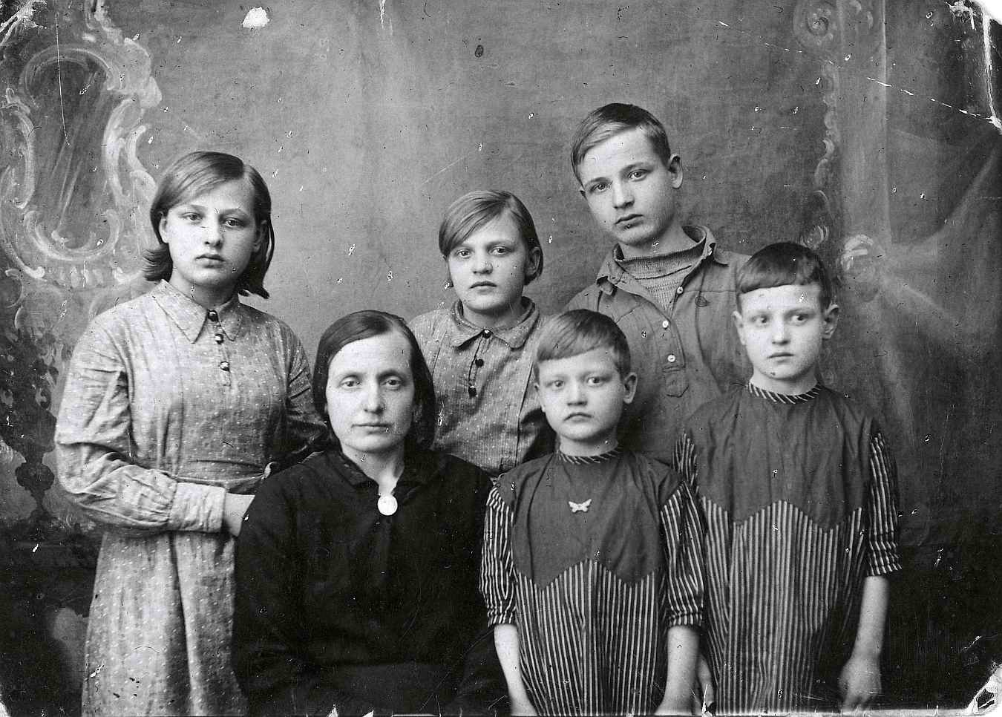

«Моя мама, Акулина Артемьевна Колядич, 1903 г. р., родом из Белоруссии, вышла замуж за русского парня Разумова Николая Даниловича. Проживала наша семья в деревне Никольское Саратовской области, но еще до моего рождения переехала в город Вольск. В семье было пятеро детей: самый старший брат Разумов Лев Николаевич, 1924 г.р. (точно не помню), затем сестры Разумова Зинаида Николаевна, 1926 г.р., Мария Николаевна, 1928 г.р., Анна Николаевна,1930 г.р. и я, самая младшая, Валентина Николаевна, 1932 г.р.
До войны мы жили в городе Вольске Саратовской области по адресу: улица Ленина, дом 105. Отец умер, когда мне не было 2-х лет. Жили мы бедно. Мама работала в бане. Кормить нас детей было нечем. Она написала письмо своему отцу, проживающему в Белоруссии. Дед пригласил нашу семью к себе. В конце мая 1941 года мы уехали к деду в Белоруссию. В то время мне исполнилось 9 лет и я только что закончила первый класс.
Старший брат остался в Вольске, так как не закончил учебу. Он учился в 9 классе и в аэроклубе. Лёва даже не успел нам прислать ни одного письма, потому что сдавал экзамены, а 22 июня началась война и наша семья оказалась на оккупированной немцами территории. Так мы потеряли связь с братом. Узнали мы о его судьбе только после освобождения Белоруссии от фашистов. Мама позвонила в деревню Никольское, где жили папины родные, но там ничего о брате не знали. Лёва никому не сообщил, что мы уехали в Белоруссию, так как собирался сразу после экзаменов приехать к нам. Папины родные даже не знали о нашем отъезде. Затем по просьбе мамы они разузнали, что Леву взяли в учебку для военной подготовки и в 1942 году отправили на фронт. Эту информацию нам и сообщили.
На хутор, недалеко от поселка Антополь, где мы жили с дедом, немцы пришли уже через 4 часа после начала войны. Как только немцы пришли на хутор, стали шарить по дедушкиным закромам и забирать продукты питания. Дедушка попытался сопротивляться, но фашисты пригрозили сжечь дом, показывая на соломенную крышу.

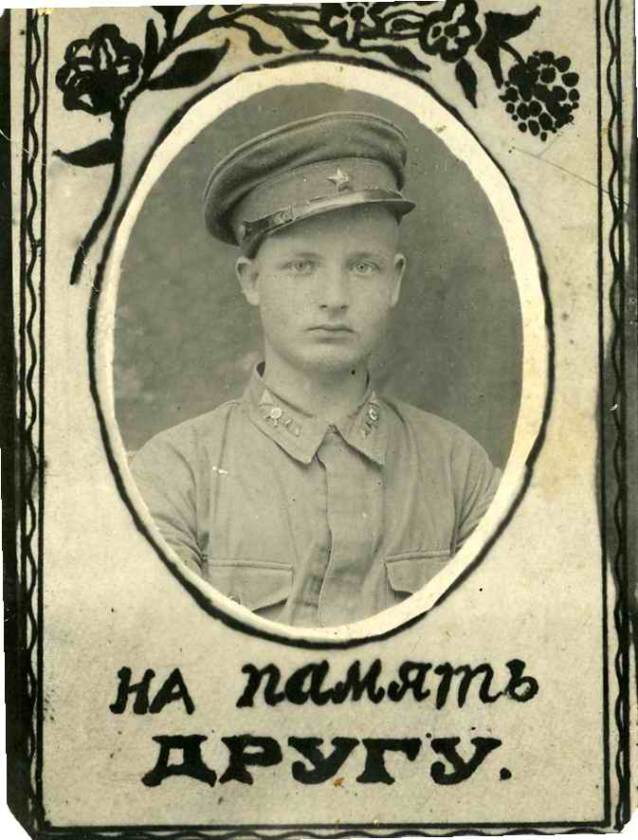
После окончания войны маме пришло письмо из военкомата, в котором прислали военный билет брата и адрес человека, который может рассказать о сыне. Мама написала письмо по этому адресу. Через какое-то время пришел ответ. Это оказалась девушка, с которой Лева дружил в Вольске. Она прислала фотографию брата в военной форме и написала нам письмо. Лева сообщил ей о том, что его отправляют на фронт под город Воронеж. Также она сообщила, что Лева погиб в своем 3-ем бою и похоронен в городе Воронеж. Мы не могли поехать туда, денег не было, но подруга моей сестры Ани, побывав там по своим делам, сообщила, что на мемориале защитников города в центре Воронежа выбита фамилия нашего брата - Разумов Лев Николаевич.
Когда на хутор пришли немцы, нам детям было очень любопытно, чем они занимаются. Мы все время за ними наблюдали. Мама сердилась, ругала нас. Немцы сначала были настроены добродушно, угощали нас шоколадом, конфетами. Мама учила нас не отказываться, так как боялась, что немцы на нас рассердятся, но есть их угощения строго настрого запретила. Мы брали шоколад, а потом украдкой выбрасывали. На нашем хуторе проживали в основном офицеры. Они жили в дубовой роще в своих машинах до холодов.
Однажды, в августе 1941 года мы услышали какой-то грохот и кругом стали свистеть пули, все жители хутора побежали прятаться кто куда. Мы с сестрой спрятались в картошку. Лежали в боровках между кустами картофеля на спине и смотрели вверх. Там же прятался старый дед. Когда звук канонады стих и мы встали, дедушка рассказал что видел бога на облаке, который нас крестил. Поэтому мы и выжили, добавил он.
Моя старшая сестра Мария почти сразу после прихода немцев ушла в партизанский отряд и воевала с фашистами до того момента пока их не выгнали с территории Белоруссии. Она с партизанами неоднократно ходила в разведку.
Сестра Зина осталась с нами, так как переживала о том, как мама останется одна с малолетними детьми. Зина устроилась на работу в магазин, но проработала там недолго. Фашисты забрали Зину в Германию и вернулась она на Родину только осенью 1944 года.
У нас на хуторе было семь домов. Один из них был заброшен. В то время немцы стали разыскивать русских, чтобы забирать их в Германию. Староста поселка предупредил мою мать о том, что надо свои документы спрятать для безопасности, а выправить документы украинские, как будто мы всегда проживали в Белоруссии. Так мама и сделала. Староста нам помогал, доставал маме лекарство для сердца. Я помню, что позднее, когда стало понятно, что война быстро не закончится и советский народ ожесточенно сопротивляется завоевателям, фашисты озлобились, и мы стали их бояться.
Мы с семьей поселились в заброшенном доме и немцы посчитали, что наша семья коренные жители Белоруссии. К тому времени с мамой оставались только мы с сестрой Аней.
В это время к нам в дом часто заходили партизаны, чтобы поесть, отдохнуть и обсохнуть. Мама кормила их тем, что есть, но очень боялась, что фашисты об этом узнают. С помощниками партизан они поступали очень жестоко: закрывали их в домах и сжигали заживо. Мы знали, что таких домов в округе было немало.
Однажды партизаны приехали на подводах и забрали нас в партизанскую зону. Нас привезли в деревню и поселили в дом около леса. Домашнюю скотину хозяин дома держал в землянке около леса, чтобы немцы не забрали. Кормить ходили их украдкой либо рано утром, либо поздно вечером.
Хозяин с хозяйкой приняли нас как родных, кормили также как своих. Мы прятались от них в болоте. Недалеко от нашей деревни была вышка, с которой хорошо было видно дорогу. Когда на дороге появлялись немцы, дежурный сообщал нам об этом, и мы, подхватив приготовленные узелки, бежали к болоту. Иногда приходилось и ночевать в лесу, прямо на земле, так как боялись возвращаться домой, ждали сигнала от дежурного. Так и спали на земле все рядышком.
Однажды кто-то сообщил, что к деревне подходит Красная армия. Мама очень обрадовалась и побежала вместе с другими жителями их встречать. Нам она велела сидеть дома и сказала, что пойдет встречать брата Леву. Когда жители деревни вышли в поле встречать наших, то увидели там фашистские танки. Они испугались, побежали, а танки стали давить людей. Несколько жителей деревни погибли, а мама поздно вернулась домой.
Мне приходилось тоже помогать партизанам. Муж моей тети Паши добывал для партизан ценные сведения, а передавать их приходилось мне. Я помню, как ходила к ним в деревню Худлин. Дорога была длинной. Я выходила рано утром. Часть пути приходилось идти по лесу, несколько раз на дороге встречалась со змеями. Однажды я увидела передвигающиеся немецкие войска, и легла в поле с рожью. Там мне пришлось лежать до самого вечера, пока не прошли немецкие обозы. Я до сих пор помню тот страх, который испытала тогда.
В дом к тете я приходила под покровом ночи с заднего двора и дня 3 отлеживалась на печке, чтобы меня никто не заметил. Дядя Ваня рассказывал мне сведения о фашистах: сколько в поселке живой силы врага и боевой техники. Я передавала эти сведения маме, а она партизанам.
После нашего освобождения я слышала, как люди рассказывали о жестокой расправе фашистов с евреями, жившими в Антополе. Сначала всех евреев с семьями согнали в гетто, огороженное колючей проволокой. Когда кому-то удавалось бежать, фашисты их преследовали. Так однажды к дому моего дяди Вани, брата мамы, подбежала молодая красивая еврейка, но за ней по пятам следовали фашисты. И она от отчаяния прыгнула в колодец. Преследователи подбежали и выстрелили в колодец.
Осенью 1942 года евреев из гетто заставили копать большой ров в лесу, потом лечь на дно рва и расстреляли сверху из автоматов. После этого ров закопали. Не сразу все погибли. Люди долго слышали стоны и земля шевелилась, но помочь им ничем не могли. Фашисты запрещали подходить к этой братской могиле под угрозой смерти.
В 1943 году нас освободили и я смогла снова пойти учиться во второй класс.»

